**Участник конкурса:** Обухова Анастасия Александровна

**Место работы:** муниципальное бюджетное образовательное учреждение «Лицей» г. Арзамас

**Стаж:** 7 лет

**Квалификационная категория:** первая

**РЕКЛАМА – ОПИСАНИЕ**

**УМК «ENGLISH-8»**

**Авторы: Кузовлев В.П., Лапа Н.М., Перегудова Э.Ш. и др.**

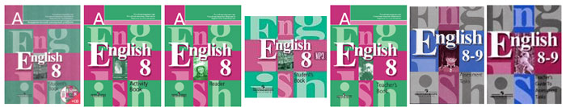 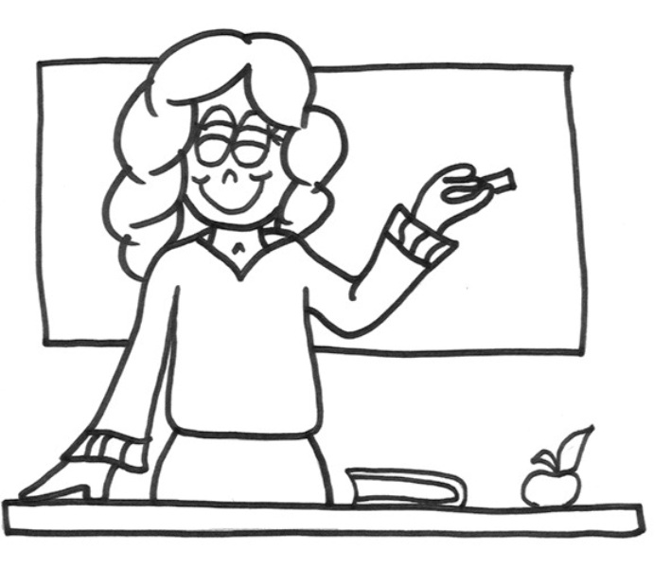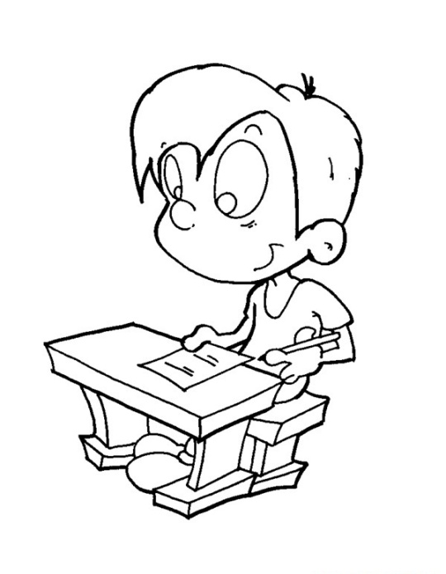

Скажи, учитель, откровенно,

Ведь в школе English учим все.

И постигая тайны постепенно,

Какой учебник выбрать мне?

Ты знаешь, в новый век вступая,

Скажу тебе я не тая,

Я лучше Кузовлева учебника не знаю.

И по нему учу сегодня я.



Он новый, красочный, к тому же

В нём много правил, что нужны тебе.

Учебник наш тебе расскажет

О спорте, моде и здоровой еде,

Типичного британца он покажет,

Узнаешь, как вести себя везде.

Скажи, учитель, почему же

Ты выбрал сей учебник мне?

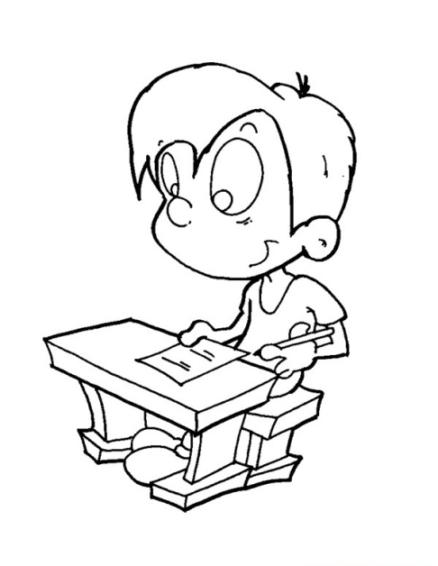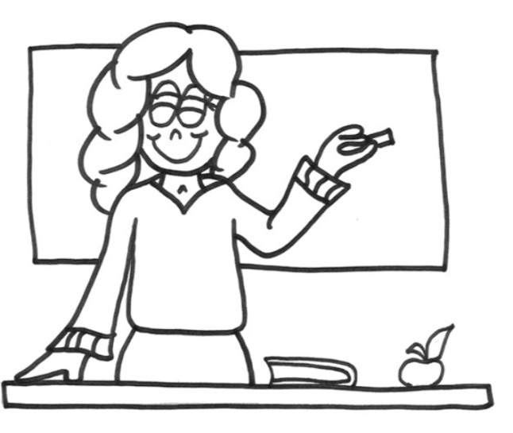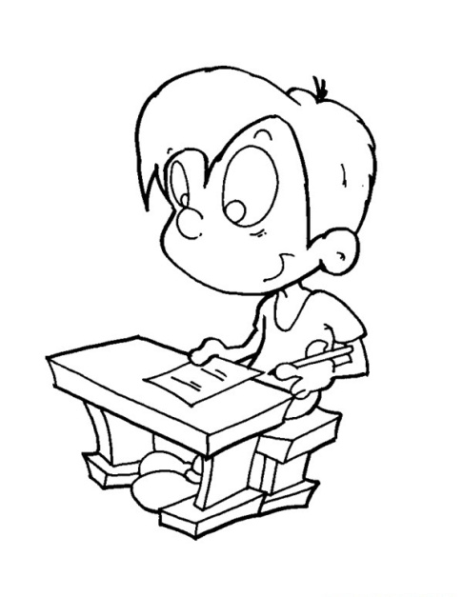

Об этом раньше знать недовелось,

Мне нужно это изучать!

Ого, как много тем он собрал!

Но знаю я, что не только слова,

Но и Grammar – главный капитал.

Об этом расскажите Вы сперва!

Здесь много тем для повторенья,

Об многом ты узнаешь вновь,

Чтоб не напрасным было твоё ученье,

Чтоб привить к английскому любовь!

Узнаешь ты как в Passive voice

Present Progressive употреблять…

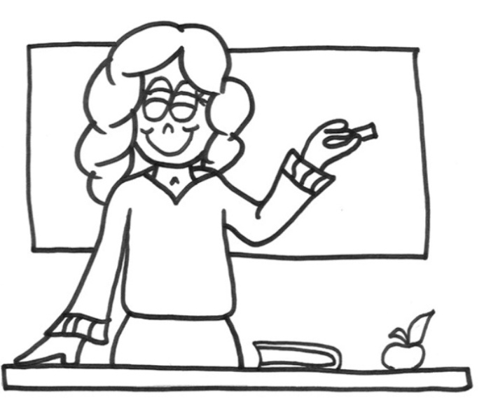

Для этого тебе поможет друг –

Верная спутница Activity Book!

Открой её ты поскорей,

Там много новых и ярких идей!

Заданья даны согласно разделам,

Чтоб не было знаньям твоим пределов!

Конечно, изучи ты эту тему, друг,

И вспомни случаем модальные,

А то на ГИА попадутся они вдруг,

И будут глаза печальные!

Я не хочу, чтобы ГИА

Стало кошмаром для меня!

Спасибо, учитель! Теперь-то я знаю,

Что в школе уроки не зря посещаю!

Я English-8 открою и дома,

И будет Great Britain вся мне знакома!

В помощь тебе прилагается диск

От ABBY Lingvo последний писк.

В нём ты найдёшь аудиофайлы,

Лексику и к ней заданья.

Всё сможешь ты на свете узнать,

Если будешь учебник почаще листать!

Ясно. Всё это очень хорошо!

Расскажи про аудирование мне заодно!

Источники:

* УМК «Английский язык. 8 класс»/[В.П. Кузовлев, Н.М. Лапа, Э.Ш. Перегудова и др.] ; Рос. акад. наук, Рос. акад. образования, изд-во «Просвещение». – М.: Просвещение, 2011.
* <http://www.prosv.ru/umk/we/info.aspx?ob_no=9422>
* Ссылки на изображения:

<http://www.youthonline.ca/coloringcorner/color/xteacher.htm>;

<http://www.koipkro.kostroma.ru/Kostroma_EDU/Kos_sch_36/DocLib/ученик.png>